_________________  Шифра ученика | МИНИСТАРСТВО ПРОСВЕТЕ, НАУКЕ И ТЕХНОЛОШКОГ РАЗВОЈА РЕПУБЛИКЕ СРБИЈЕ  ДРУШТВО ПЕДАГОГА ТЕХНИЧКЕ КУЛТУРЕ СРБИЈЕ  Техника и технологија  Општинско такмичење
Бодова: | Т Е С Т 5. разред |  | Датум:
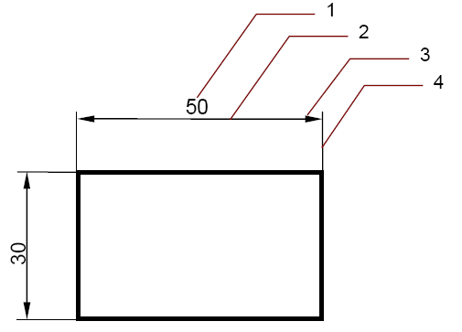  А  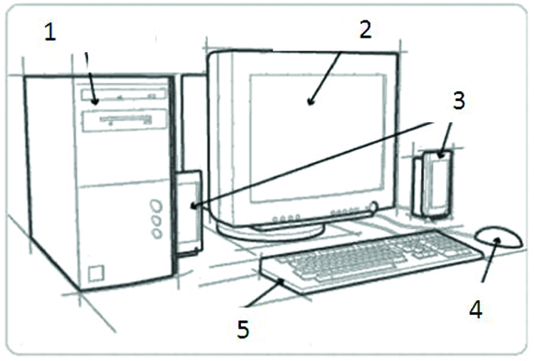  Б  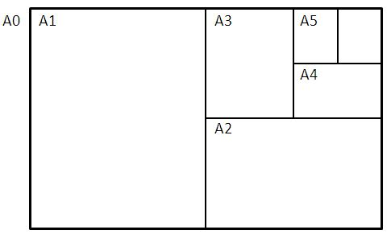  В |  | Питања и задаци
 |  | 1.На линијама упиши елементе котирања који су обележени на слици А.  1 ___________________________________  2 ___________________________________  3 ___________________________________  4 ___________________________________ |  | 4
 |  | 2. Упиши назив размере.  1:1 је ____________________ размера  1:2 је ____________________ размера  2: 1 је ____________________ размера |  | 3
 |  | 3. Повежи компоненту рачунара са редним бројем.  ____ тастатура  ____ миш  ____ монитор  ____ кућиште  ____ звучници |  | 5
 |  | 4. Допуни следећу реченицу.  Сви програми у рачунару једним именом називају се ________________________. |  | 2
 |  | 5. Ако је исказ тачан заокружи ДА, ако није тачан НЕ.  Основна сировина за производњу папира је целулоза.  ДА НЕ |  | 1
 |  | 6. Заокружи тачан одговор.  Димензије формата папира А4 су:  а. 210 х 297 mm  б. 297 x 420 mm  в. 148 x 210 mm |  | 3
 |  | 7. Допуни следећу реченицу.  Тродимензионални, умањено израђени производ неког предмета, апарата, уређаја или саобраћајног средства са свим карактеристикама (особинама) назива се _____________________. |  | 3
 |  | 8. Ако је исказ тачан заокружи ДА, ако није тачан НЕ.  Поступак израде неког неког предмета шематски се представља алгоритмом .  ДА НЕ |  | 1

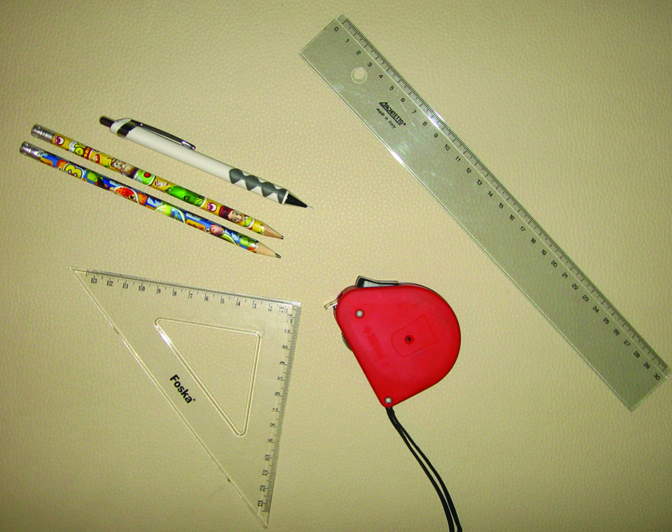  Д  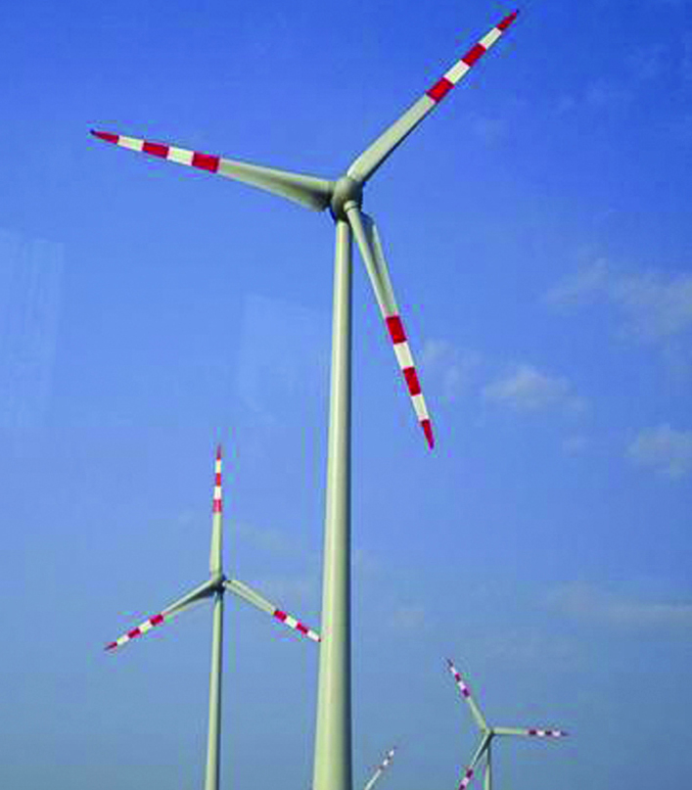  Ђ  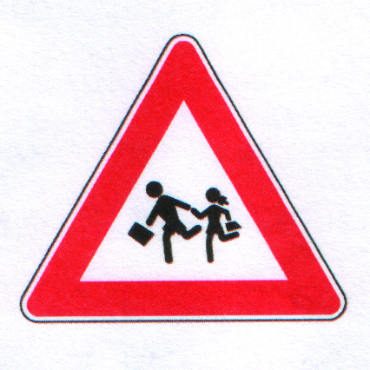а  б  в  Е | Питања и задаци
 | 9. На линије упиши одговарајућа слова.  а. јасен ___, ___, ___ тврдо дрво  б. буква ___, ___, ___ меко дрво  в. храст  г. врба  д. топола  ђ. липа | 6
 | 10. Заокружи тачне одговоре.  Полупроизводи од дрвета су:  а. фурнир б. иверица в. врата г. прозори  д. шперплоча ђ. лесонит-плоча | 4
 | 11. Ако је исказ тачан заокружи ДА, а ако није тачан НЕ.  Сиви картон се лако савија и не пуца, бели картон је чврст али се ломи при савијању.  ДА НЕ | 3
 | 12. Допуни следећу реченицу.  На слици Д приказан је прибор за __________________ и ____________________. | 4
 | 13. Ако је исказ тачан заокружи ДА, а ако није тачан НЕ.  На слици Ђ приказано је постројење које за свој рад користи необновљив извор енергије.  ДА НЕ | 1
 | 14. Заокружи тачан одговор  Постројење које енергију сунца претвара у електричну енергију зове се:  а. хидроелектрана б. аеро-електрана  в. соларна ћелија (плоча) | 3
 | 15. Допуни следећу реченицу.  Сложен систем који омогућава превоз људи, транспорт робе и пренос информација зове се _________________________. | 2
 | 16. Заокружи тачан одговор.  На слици Е приказани су:  а. знакови опасности и изричитих наредби  б. знакови опасности и обавештења  в. знакови изричитих наредби  17. Ако је исказ тачан заокружи ДА, а ако није тачан заокружи НЕ.  На слици Е, знак обележен словом а представља означени пешачки прелаз  ДА НЕ | 3  2

КЉУЧ....................................................................... 5.разред

Одговор на питање | Начин бодовања
- 1 котни број  2 котна линија  3 котна стрелица  4 помоћна котна линија | (за сваки тачан одговор по 1 бод)
- 1:1 је природна размера  1:2 је умањена размера  2: 1 је увећана размера | (за сваки тачан одговор по 1 бод)
- 5 тастатура  4 миш  2 монитор  1 кућиште  3 звучници | (за сваки тачан одговор по 1 бод)
- софтвер | -
- ДА | -
- а. 210 х 297 mm | -
- модел | -
- ДА | -
- а , б , в тврдо дрво  г , д , ђ меко дрво | (за сваки тачан одговор по 1 бод)
- а. фурнир б. иверица д. шперплоча ђ. лесонит-плоча | (за сваки тачан одговор по 1 бод)
- ДА | -
- мерење и обележавање | (за сваки тачан одговор по 2 бода)
- НЕ | -
- в.соларна ћелија (плоча) | -
- саобраћај | -
- а. знакови опасности и изричитих наредби | -
- НЕ | -

